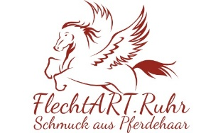
Datum:
Name
Adresse

Handy/
E-Mail
Kontakt wurde vorher über  aufgenommen (×) | Hilft mir eventuelle Konversationen wiederzufinden
  Telefon | WhatsApp | Facebook | Email | Kleinanzeigen | FlechtART.Ruhr
Welches Schmuckstück
Endkappen/ Verschluss
  Modeschmuck kostenlos |  | Magnetverschluss
  Edelstahl +5€ |  | MV1-13
  Sterlingsilber. +20€
Perle(n)/ Anhänger/Verbinder
Eigeflochtene Perlen
Gravurartikel

Gravur-Name
Flechtart
Haare | Von 1 Pferd 🔲, mehrere Pferde🔲 wie viele_____
Eng gemessener Handgelenksumfang | Ohne Luft ________cm oder gewünschte Gesamtlänge ______cm
Bei eigenem Haar  (Bitte ankreuzen) | Das Haar wurde selber gereinigt (s. => Haargewinnung)
Bei eigenem Haar  (Bitte ankreuzen) | Bitte das Haar reinigen ( Kosten: 7 €/ Pferd o. Farbe)
Bemerkungen / Wünsche

